گزارش طرح پایش
مرکز بهداشت و درمان دانشگاه گیلان
سال تحصیلی 95-96

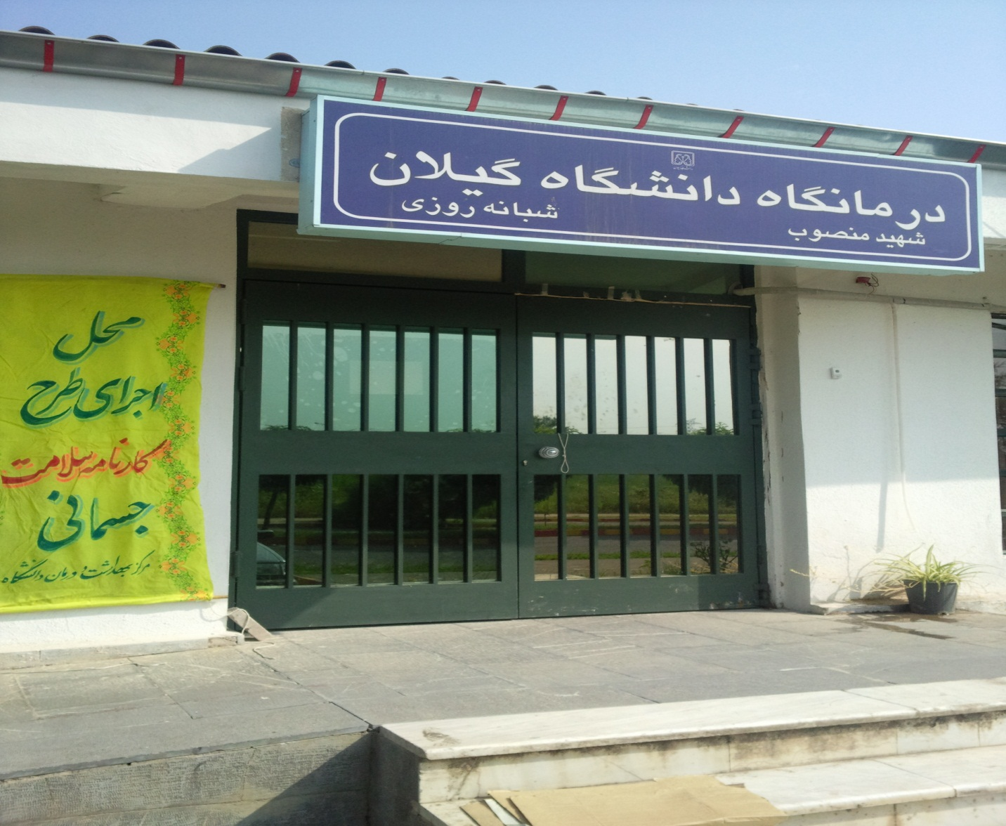

داشتن زندگی سالم توام با تندرستی و سلامت در راس برنامه ریزی بهداشتی هر کشور است چرا که داشتن تن سالم معادل است با زندگی سالم و زندگی سالم یعنی بودن افرادی با توانمندی های جسمی و روحی بالا برای پیشبرد اهداف اقتصادی ، اجتماعی ، سیاسی کشور
به همین علت مرکز بهداشت و درمان دانشگاههای سراسر کشور به این امر اهتمام ورزیده و ارتقاء سطح سلامت و شناسایی افراد در معرض خطر و درمان و پیگیری آنان را در راس کارهای خود قرار داده اند.
مرکز بهداشت و درمان دانشگاه گیلان نیز دراین راستا از ابتدای تاسیس خود به این امر مهم پرداخته و همه ساله دانشجویان جدیدالورود را از نظر نظر بیماریهای کم خونی ، تالاسمی و سایر بیماریها براساس معاینات بالینی مورد غربالگیری قرار داده است ، که در سال تحصیلی 96-95 در دانشگاه گیلان همزمان با سایر دانشگاهها این طرح اجرا گردید که نتایج حاصل به شرح زیر میباشد.
گزارش طرح پایش 96-95

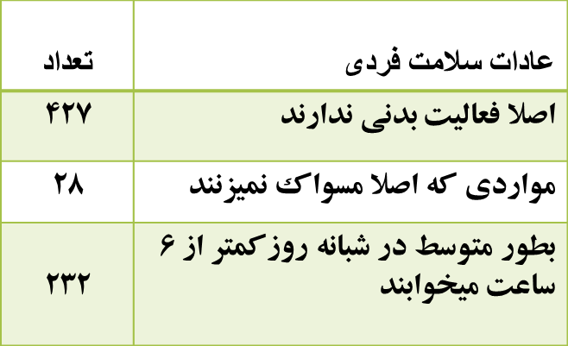

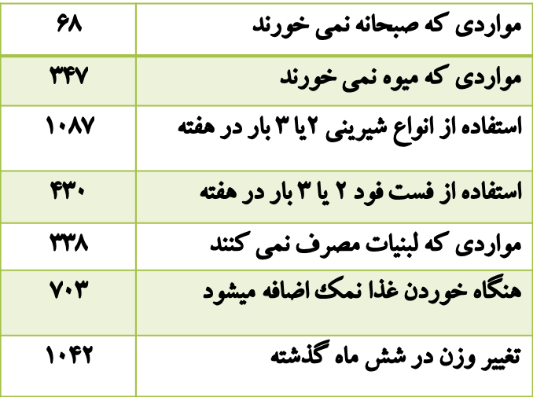

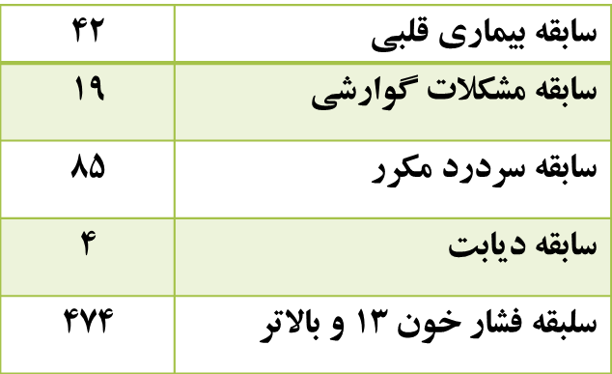

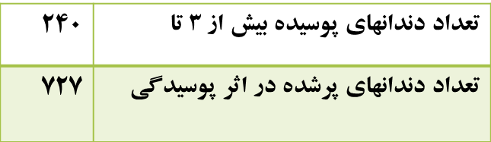

طرح پایش سلامت دانشجویان گرچه طرح بدون نقصی نیست اما بنوبه خود باعث تشخیص زود هنگام بسیاری از بیماریهای جسمی دانشجویان در سنین پایین می شود و در پیشگیری بسیاری از بیماریها و کم کردن عوارض ، کمک شایانی می کندو در واقع طرحی است برای توسعه سلامت جسمی و روانی دانشجویان .

مرکز بهداشت و درمان دانشگاه گیلان

